المجلس 2021  المشاورة الافتراضية لأعضاء المجلس، 18-8 يونيو 2021 | 
بند جدول الأعمال: ADM 31 | الوثيقة C21/61-A
 | 30 أبريل 2021
 | الأصل: بالإنكليزية
تقرير من الأمين العام
تقرير عن تنفيذ خطة عمل إدارة المخاطر

ملخص
تعرض هذه الوثيقة التقرير النهائي بشأن تنفيذ خطة العمل الرامية إلى تعزيز إطار إدارة المخاطر في الاتحاد ونتائج تنفيذها، وذلك كإجراء متابعة لحالة التقرير المرحلي والتوصيات اللذين قُدما إلى المشاورة الافتراضية الثانية لأعضاء المجلس.
الإجراء المطلوب
يُدعى المجلس إلى الإحاطة علماً بهذا التقرير.
_________
المراجع
الوثيقة CWG-FHR-11/12 (تقرير مرحلي عن تعزيز إطار إدارة المخاطر في الاتحاد: خطة العمل)؛ وثيقتا المجلس C17/74 (سياسة إدارة المخاطر في الاتحاد)؛ C17/73 (بيان تقبُّل المخاطر في الاتحاد)
الوثيقة C20/61 Rev.1

1 التقرير النهائي بشأن تنفيذ خطة العمل الرامية إلى تعزيز إطار إدارة المخاطر في الاتحاد
1.1 استرشد مشروع تعزيز إطار إدارة المخاطر في الاتحاد بالمذكّرةً التوجيهية بشأن دمج إدارة المخاطر (CEB/2020/HLCM/4) ، الصادرة عن اللجنة الإدارية الرفيعة المستوى (HLCM) في مارس 2020، وبتقرير وحدة التفتيش المشتركة (JIU) المتعلق بنُهج واستخدامات إدارة المخاطر المؤسسية في مؤسسات منظومة الأمم المتحدة (JIU/REP/2020/5)، الصادر في سبتمبر 2020. وقد دُعم المشروع باستشاري خارجي كبير لضمان جودته واستفادة عملية تنفيذ خطة العمل من أفضل استراتيجيات إدارة المخاطر لدى المنظمات الأخرى.
ويوجز الجدول أدناه أعمال تنفيذ خطة العمل ونتائجه.
1 ضرورة إشراك جميع الكيانات التنظيمية والتشغيلية في إدارة المخاطر

- شارَكَ كل أصحاب المصلحة الرئيسيين (المكاتب، والمكاتب الإقليمية، ودوائر الأمانة العامة بما فيها دائرة الموارد المالية ودائرة الموارد البشرية (HR) ودائرة خدمات المعلومات (IS) ووحدة المراجعة الداخلية) في هذه الممارسة وما زالوا يشاركون في عملية تقييم المخاطر.

- استُشير أصحاب المصلحة الرئيسيون في جميع مراحل تنفيذ خطة العمل (خاصةً في بنود العمل أرقام 2 و3 و5 و6 أدناه)

- ضمّت ورشتا العمل اللتان عُقدتا في نوفمبر وديسمبر 2020 أكثر من 40 مشاركاً متميزاً من جميع كيانات الاتحاد التنظيمية والتشغيلية.

- يتضمّن سجل المخاطر مساهمات مقدمة من جميع الكيانات التنظيمية.

- انتهى تنفيذ بند العمل رقم 1 في ديسمبر 2020.
2 ضرورة إنشاء سجلات للمخاطر للمنظمة بأكملها وتقييم هذه المخاطر وتحديد درجة خطورتها

- أُعدّ نموذج جديد لسجل المخاطر يتضمّن سبب احتمال وقوع الخطر وآثاره، فضلاً عن الضوابط الرقابية الموضوعة ودرجة الثقة في فعاليتها.

- تَرِد التفاصيل التشغيلية لعملية إدارة المخاطر حالياً كجزء من دليل جديد لإدارة المخاطر والضوابط الرقابية الداخلية (كان دليلاً أساسياً لدعم الأنشطة التدريبية المشمولة ببندي العمل رقمي 4 و8 أدناه)

- حُدِّدت المخاطر وقُيّمت في ديسمبر 2020 باستخدام سجل المخاطر الجديد (ترد في القسم 2 لمحة عامة عن المخاطر المحددة حتى 5 مارس 2021).

- انتهى تنفيذ بند العمل رقم 2 في ديسمبر 2020، مع الإقرار بأن تقييم المخاطر عملية مستمرة.
3 إنشاء هيكل داخلي لحوكمة إدارة المخاطر

- عّزِّز هيكل حوكمة إدارة المخاطر بالاستناد إلى أفضل ممارساتها المعتمدة في 25 منظمة للأمم المتحدة (الاستقصاء الذي فريق المهام المعني بإدارة المخاطر، التابع للجنة الإدارية الرفيعة المستوى (HLCM) / مارس 2019)

- حُدِّدت الأدوار والمسؤوليات المتعلقة بالرقابة على تنفيذ إدارة المخاطر، كما حُددت عملية استعراض المخاطر العالية المستوى بانتظام واتخاذ القرارات المتعلقة بإدارة المخاطر، بما يضمن وضوح الرؤية على مستوى الإدارة العليا لتعزيز ثقافة الإدارة المسؤولة والفعّالة للمخاطر.

- يرد بيان جميع هذه الاختصاصات وأنشطة الرصد في سياسة إدارة المخاطر وترد بمزيد من التفصيل في دليل إدارة المخاطر.

- انتهى تنفيذ بند العمل رقم 3 في ديسمبر 2020: جرت الموافقة بالمراسلة على أن تُنشأ في حدود الميزانية المتاحة وظيفة مسؤول إدارة المخاطر والضوابط الرقابية الداخلية، بعد أن نوقشت هذه المسألة في المشاورة الافتراضية الثانية لأعضاء المجلس (VCC-2)، وأُدرجت هذه الوظيفة ضمن الوظائف المقرر تمويلها في ميزانية الفترة 2023-2022 (انظر الوثيقة C21/49).
4 السعي إلى تحسين مستوى مساءلة الموظفين على جميع مستويات إدارة المخاطر

- عُقدت دورات تدريبية وورش عمل بشأن كيفية دمج إدارة المخاطر والضوابط الرقابية الداخلية في إجراءات عمل المنظمة.

- قُدم الدعم المستمر إلى مسؤولي الاتصال طوال مدة المشروع وخلال مرحلة تقييم المخاطر وفترة ملء سجل المخاطر.

- انتهى تنفيذ بند العمل رقم 4 في ديسمبر 2020 - مع مواصلة تقديم الدعم.
5 إنشاء عملية أكثر منهجية لإدارة المخاطر

- استُعرض كل من سياسة إدارة المخاطر وبيان تقبّل المخاطر بهدف ضمان زيادة منهجية عملية تحديد المخاطر وتقييمها وإدارتها، وأقرّهما المجلس عن طريق المشاورة الخطيّة التي أعقبت المشاورة الافتراضية الثانية لأعضائه (VCC-2).

- فأصبحا يركّزان على مبادئهما الأساسية، وأصبحت جميع التفاصيل التشغيلية لعملية إدارة المخاطر جزءاً من الدليل الجديد لإدارة المخاطر والضوابط الرقابية الداخلية. وينقسم الدليل إلى 6 خطوات متتالية ليساعد أساساً المسؤولين عن إدارة المخاطر ومسؤولي الاتصال ومسؤول إدارة المخاطر والضوابط الرقابية الداخلية، في إدارة و/ أو تنسيق عملية إدارة المخاطر، بالإحالة، كلما كان ذلك مناسباً، إلى المبادئ الأساسية الواردة في المبادئ التوجيهية لإدارة المخاطر المؤسسية، الصادرة عن لجنة المنظمات الراعية للجنة ’تريودي‘ (COSO ERM) في عام 2017.

- انتهى تنفيذ بند العمل رقم 5 في ديسمبر 2020.
6 استعراض مدى فعالية الضوابط الرقابية الداخلية

- أُعدّ نموذج جديد لسجل المخاطر يتضمّن الضوابط الرقابية الموضوعة ومدى فعاليتها في تقييم المخاطر.

- إضافةً إلى ذلك، تُحدَّد حالياً درجة الثقة في فعالية الضوابط الرقابية وتُستخدَم لتحديد دورية الرصد. ويبين دليل إدارة المخاطر الطرائق المتعلقة بكيفية استخدام الضوابط الرقابية القائمة لتقييم المخاطر وكيفية تحديد درجة الثقة في فعالية الضوابط الرقابية.

- انتهى تنفيذ بند العمل رقم 6 في ديسمبر 2020 – مع الإقرار بأن تقييم مدى فعالية الضوابط الرقابية الداخلية عملية مستمرة.
7 إعداد لوحة معلومات بشأن إدارة المخاطر، باستخدام سجل المخاطر الجديد

- أُنشئت لوحة معلومات بشأن إدارة المخاطر (باستخدام أداة إدارة معلومات الشركات PowerBI) لرصد المعلومات المتعلقة بإدارة المخاطر والإبلاغ بها، وتقدِّم اللوحة للمديرين واجهةً مرئية لتصفّح سجلات المخاطر.

- تتضمن لوحة المعلومات مجموعة من الصفحات التفاعلية التي تعرض لقطات مصوّرة للمؤشرات الرئيسية لإدارة المخاطر (كالخريطة الحرارية لدرجات المخاطر، وخريطة رصد المخاطر، ونوع المخاطر بحسب المسؤولين عنها، وتدابير تخفيف المخاطر بحسب المسؤولين عن التصدي لهذه المخاطر).

- يسهل النفاذ إلى لوحة المعلومات عبر تطبيق MS-Teams ويمكن زيادة تكييفها بحسب احتياجات كل من المكاتب/الدوائر.

- انتهى تنفيذ بند العمل رقم 7 في ديسمبر 2020.
8 تعزيز قدرات الموظفين على إدارة المخاطر

- نُفِّذ بند العمل هذا مقترناً بالبند 4 أعلاه، بحيث استُفيد من الدورات التدريبية وورش العمل المتعلقة بإدارة المخاطر في توعية المديرين وتعزيز قدرتهم على إدارة المخاطر.

- انتهى تنفيذ بند العمل رقم 8 في ديسمبر 2020.
9 السعي إلى دمج إدارة المخاطر في نظام إدارة أداء الموظفين

- حُددت بالتعاون مع دائرة إدارة الموارد البشرية (HRMD) الخيارات المتعلقة بأفضل كيفية لإدماج إدارة المخاطر في عملية إدارة أداء الموظفين. وأُشير إلى المساءلة عن المخاطر والقدرة على إدماج إدارة المخاطر في عملية اتخاذ القرار اليومية في العمليات بوصفهما جانبيْن أساسيين من جوانب جميع عمليات إدارة أداء الأفراد.

- عُرضت خلال ورش العمل التعديلات الواجب إدخالها على توصيفات الوظائف وعلى عملية تحديد أهداف النظام الإلكتروني لإدارة الأداء وتطويره (ePMDS)، وستُنفَّذ في دورة إدارة الأداء المقبلة.

- انتهى تنفيذ بند العمل رقم 9 في ديسمبر 2020. وستتولى دائرة إدارة الموارد البشرية تنسيق تنفيذ هذه التوصيات في يونيو 2021.
10 الانتظام في إحاطة الأعضاء بالمعلومات المتعلقة بالمخاطر وفي تقديم تقارير إليهم عن هذه المعلومات

- ستواصل الأمانة رفع تقارير عن ترتيبات إدارة المخاطر إلى فريق العمل التابع للمجلس والمعني بالموارد المالية والبشرية (CWG-FHR) وإلى دورات المجلس.

- انتهى تنفيذ بند العمل رقم 10 في ديسمبر 2020.
وبنجاح تنفيذ هذا المشروع ومتابعة تنفيذه، يحقق الاتحاد ما يلي:
- تحسين ترتيبات تقييم آليات الضبط الرقابي الداخلي وترتيبات الرقابة عليها بهدف زيادة فعالية عملية الإشراف؛
- تنفيذ التوصيات المتعلقة بإدارة المخاطر، المقدمة من الهيئات الرقابية (بما في ذلك توصيات اللجنة الاستشارية المستقلة للإدارة (IMAC) والتوصيات الواردة في تقرير شركة PWC الاستشارية)؛
- تنفيذ المعايير المرجعية التسعة كلها الواردة في تقرير وحدة التفتيش المشتركة لعام 2020 بشأن إدارة المخاطر المؤسسية في منظومة الأمم المتحدة (JIU/REP/2020/5).

2 لمحة عامة عن سجل المخاطر ولوحة المعلومات المتعلقة بإدارة المخاطر
تَرِد في هيئة ملحق مرفق بهذا التقرير لمحة عامة عن لوحة المعلومات المتعلقة بإدارة المخاطر تتضمن لقطة مصوَّرة لأحدث المعلومات المدرجة في سجل المخاطر على نطاق الاتحاد ككل.

الملحق: لمحة عامة عن سجل المخاطر ولوحة المعلومات المتعلقة بإدارة المخاطر في الاتحاد الدولي للاتصالات
الشكل 1: مُقتطف من سجل المخاطر في الاتحاد (المنقَّح في 5 مارس 2021)
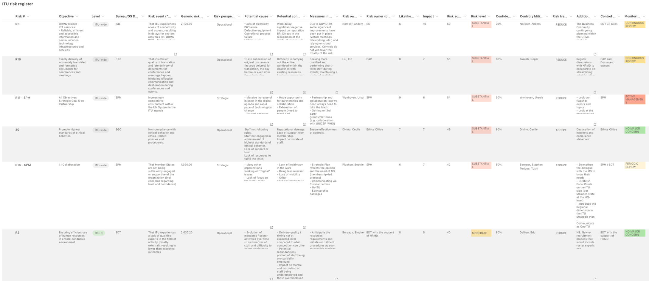

الشكل 2: الخريطة الحرارية للمخاطر في الاتحاد (المنقَّحة في 5 مارس 2021)
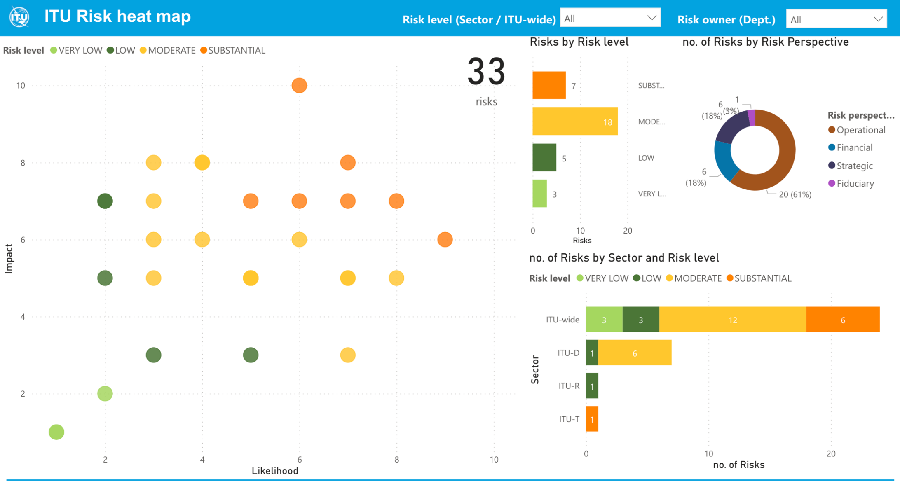

الشكل 3: الرسم البياني لرصد المخاطر في الاتحاد (المنقَّح في 5 مارس 2021)
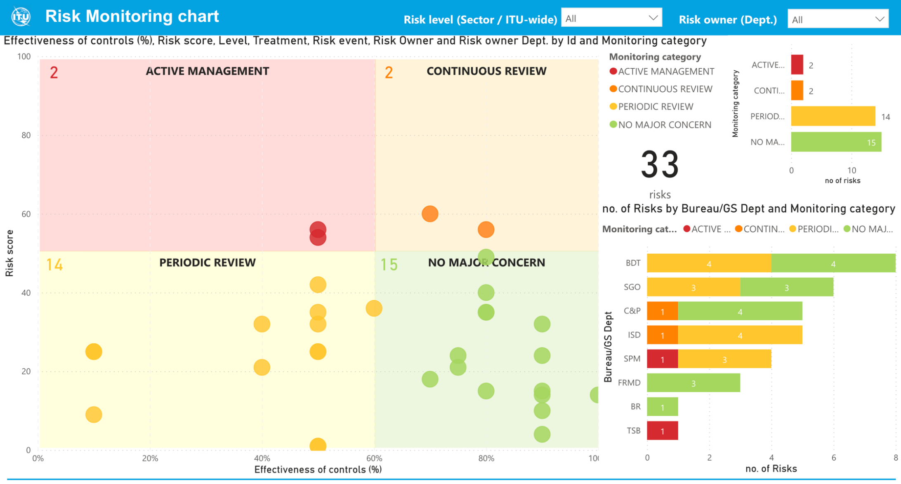
ــــــــــــــــــــــــــــــــــــــــــــــــــــــــــــــــــــــــــــــــــــــــــــــــ

